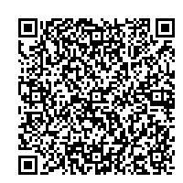
蒲郡市役所公共施設マネジメント課 行
こちらからも申込できます

まちづくりと公共施設の将来を考えるワークショップ
参加申込書
年 月 日
ふりがな |  | 年 齢 | 歳
氏 名
住 所 | 〒 －
メール  アドレス | ＠
連絡先  電話番号 | 自宅 携帯
オンラインとなった場合ご自宅等からの参加  （どちらかに○） | できる ／ できない
お住まいの地区の公共施設（小中学校・保育園・児童館・公民館）についてのご意見を記入してください。
※ワークショップ参加に伴う報酬・通信費・交通費等の支払いはありません。
※申し込みの際に知り得た個人情報は、このワークショップの開催や連絡以外の目的には使用いたしません。
※オンライン開催の際、自宅等からの参加ができない場合は、市で機材等を用意します。
〈提出先〉
【郵送の場合】 〒443-8601 蒲郡市旭町17番1号 蒲郡市役所
公共施設マネジメント課あて
【ＦＡＸの場合】 ＦＡＸ番号：0533-66-1183
【メールの場合】 k-mane@city.gamagori.lg.jp
※メールの場合は、申込書の各項目についてメール本文に記載していただいても構いません。

